Введение .

Нефтяная и газовая промышленность является одной из ведущих и быстро развивающихся отраслей народного хозяйства . Она же является и одним из крупнейших потребителей топлива в стране . Расход топлива на собственные энергетические нужды в добыче нефти и газа составляет около 13% от общего расхода топлива по отросли .
Основное количество энергии при добыче нефти и газа расходуется на привод насосов и компрессоров . В качестве привода используются двигатели внутреннего сгорания . Термическую обработку пласта скважин и наземного оборудования осуществляется с помощью передвижной парогенераторной установки ППУ
В данной работе рассматривается методы расчета основных параметров теплосиловых установок , эффективности термической обработки пласта .
Расчетно-графическая работа ставят своей целью углубление знаний в области процессов, протекающих в двигателях внутреннего сгорания, которыми оборудуются различные установки при разработке в эксплуатации нефтяных и газовых месторождений, закрепление навыков использования ЭВМ при проведении инженерных расчетов. Использование ЭВМ значительно сокращает затраты времени студентами на выполнение работы»
На. основании теплового расчета можно построить диаграмму рабочего процесса, подсчитать среднее индикаторное давление и по заданной мощности определить основные размеры двигателя. Ряд данных полученных при тепловом расчете двигателя, используется при расчете процессов в газотурбинном агрегата, с помощью которого обеспечивается наддув воздуха в цилиндры двигателя. Расчеты целесообразно выполнять в табличной форе.
Газотурбинный наддув является наиболее эффективным способом увеличения агрегатной мощности двигателя и улучшения его технико-экономических показателей. Поэтому в современных двигателях газотурбинный наддув нашел широкое применение. Значительно возрос выпуск дизелей с газотурбинным наддувом, надежных и долговечных по моторесурсу .
В связи с тем, что при наддуве возрастают тепловые нагрузки деталей рабочего цилиндра , с целью уменьшения тепло напряженности двигателя широко применяется промежуточное охлаждение наддув очного .воздуха в специальных охладителях. В зависимости от степени наддува снижения температуры колеблются в пределах от 20 до 70 °С. Охладители, работающие обычно по схеме "воздух-воздух" или "воздух-вода", устанавливаются на нагнетательном трубопроводе после компрессора.
При применении промежуточного охлаждения снижается температура р начало процесса сжатия, а следовательно уменьшается все температуры рабочего цикла и средняя температура за цикл. При этом уровень тепло напряженности деталей цилиндра удается сохранить в пределах умеренных значений, увеличивается вес свежего заряда в цилиндре, благодаря чему на каждые 10 °С снижения температуры наддув очного воздуха мощность возрастает на 2,5 %.
В схеме двигателя с гидравлической связью вал турбины и вал нагнетателя связаны между собой жестко, а с валом двигателя посредством специальной передачи - гидромуфты. Таким образом, избыточная мощность газовой турбины передается на коленчатый вал двигателя, а при меньшей мощности турбины недостающая на привод нагнетателя мощность отбирается от коленчатого вала.
Применение гидравлической связи между двигателем и турбокомпрессором дает возможность полнее использовать энергию выпускных газов в турбине независимо от давления наддува. Производительность нагнетателя и давление наддува не зависят от мощности турбины и всецело определяются числом оборотов вала двигателя, благодаря чему двигатель с гидравлической связью обладает лучшей приемистостью и пусковыми свойствами, чем двигатель с газовой связью.

- РАСЧЕТ ПРОЦЕССА НАГНЕТАНИЯ ГОРЯЧЕГО ТЕПЛОНОСИТЕЛЯ ПРИ ОБРАБОТКИ ПРИЗАБОЙНОЙ ЗОНЫ ПЛАСТА .

Наименование | Обозначение | Таб.№1
Радиус прогретой зоны , м | r | 5
Радиус скважины , м | r_{c} | 0.1
Радиус контура питания ,м | r_{е} | 50
Пластовая температура , ⁰С | t_{пл} | 32
Пластовое давление ,Мпа | 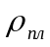 | 5,5
Толщина пласта ,м | h | 10
Пористость пласта ,дол.ед | m | 0,35
Производительность установки по пару ,кг/ч | q_{п} | 3000
Дебит жидкости до обработки ,м³/сек | q₀ | 3,5
Производительность парогенератора, кг/ч | q_{пг} | 1000
Плотность пара ,кг/м³ | ρ_{сп} | 25,64
Температура конденсации вод.пара при начальном пластовом давлении ,⁰С | t_{к} | 275,6
Теплота парообразования ,кДж/кг | r | 1569
Допустимая температура при которой эксплуатация может проводится на повышенном дебите ,⁰С | t_{н} | 56
Плотность водяного конденсата на забое, кг/м³ | ρ_{B} | 1000
Плотность скелета пласта ,кг/м³ | ρ_{ск} | 2500
Остаточная водонасыщенность в паровой зоне ,дол.ед | S_{B} | 0,4
Коэффициент теплопроводности коллектора –песчаника ,Вт/м⁰С |  | 2,2
Коэффициент теплопроводности окружающих пород ,Вт/м⁰С | 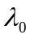 | 10
Объемная теплоемкость скелета пласта кДж/м³⁰С | 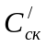 | 1970
Объемная теплоемкость насыщенного пласта кДж/м³⁰С | 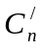 | 2500
Объемная теплоемкость окружающих пород кДж/м³⁰С | 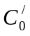 | 1900
Объемная теплоемкость водяного конденсата кДж/м³⁰С | 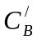 | 4190
Степень сухости пара ,дол.ед | X | 0,626
Объемная теплоемкость пласьовой жидкости кДж/м³⁰С | 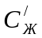 | 3360

  - Удельный расход сухого пара .
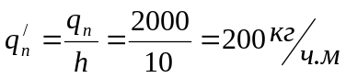

  - Число парогенераторов .
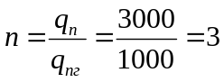
  - Плотность влажного насыщенного пара.
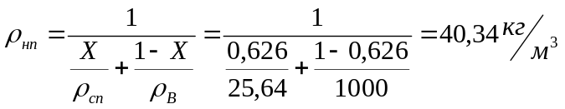
  - Коэффициент характеризующий удельную энтальпию пласта .
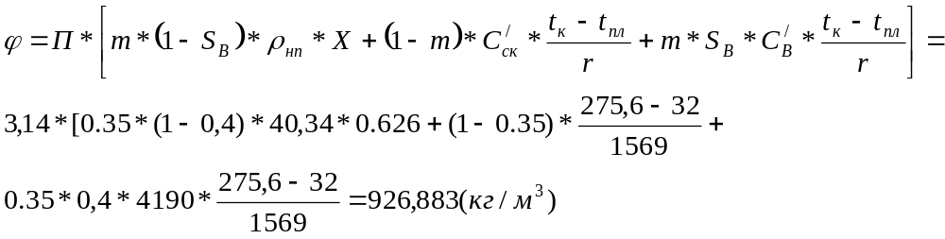
1.5. Продолжительность нагнетания пара 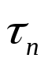 , в скважину находим из номограммы по рассчитанным 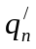, ,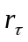.
= 3,98
1.6. Продолжительность выдержки ( конденсации пара) .
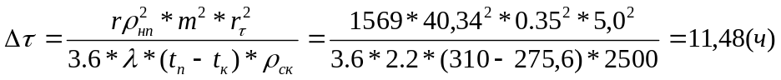
  - Коэффициент k= 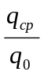=2,35 находим по графику , по числовому значениям 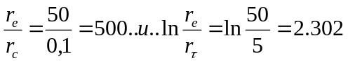
  - Средний дебит жидкости после паротепловой обработки .
q_{ср}=k*q₀ =2,35*3,5=8,225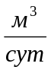
  - Продолжительность работы скважины на повышенном дебите полученном в результате обработки скважины
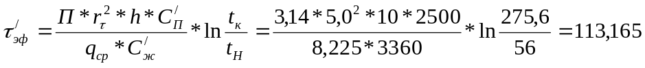сут; 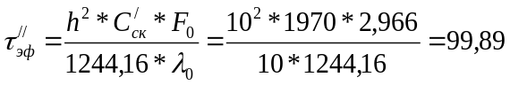 сут;
где F₀ = 1.28*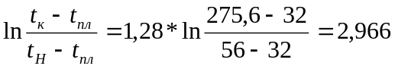
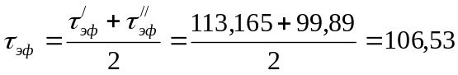сут;
  - Эффективность паротепловой обработки

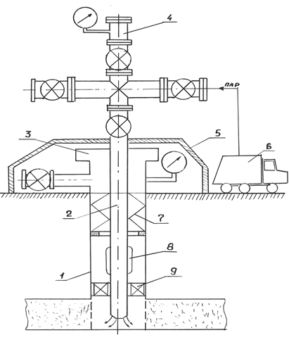
Рисунок №1. Схема оборудования скважины для нагнетания пара:
1 – обсадная колонна; 2 – нагнетательная колонна; 3 – устьевой сальник; 4 – лубрикатор; 5 – разгрузочная стойка; 6 – паровая передвижная установка (ППУ); 7 – центрирующая шайба; 8 – сальниковая муфта; 9 – термостойкий пакер.

Вывод :

В результате циклической пара обработки призабойной зоны пласта дебит скважины увеличился с 3,5м³/сут до 8,22 м³/сут . При этом продолжительность работы скважины с повышенным дебитом скважины составит 106 сут. Что приводит к получению дополнительных 503м³ жидкости .

- ТЕПЛОВОЙ РАСЧЕТ РАБОЧЕГО ЦИКЛА ПОРШНЕВОГО ДВИГАТЕЛЯ ВНУТРЕННЕГО СГОРАНИЯ С ГАЗОТУРБИННОМ НАДДУВОМ .

Исходные данные :
Наименование | Обозначение | Таб.№2
Эффективная мощность ,кВт | N_{e} | 550
Частота вращения ,об/мин | n | 1900
Степень сжатия |  | 13
Степень повышения давления |  | 1,35
Температура окружающей среды ,К | Т₀ | 288
Коэффициент избытка воздуха |  | 2
Коэффициент использования тепла в точке z | 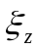 | 0,68
Коэффициент использования тепла к концу сгорания |  | 0,88
Коэффициент плотности индикаторной диаграммы | 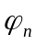 | 0,92
Давление наддува ,кПа | Р_{к} | 240
Показатель политропного сжатия в нагнетателе | n₀ | 1,56
Снижение температуры воздухоохладителе ,К | 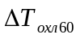 | 70
Показатель политропы сжатия в цилиндре | n₁ | 1,36
Показатель политропы расширения | n₂ | 1,27
Подогрев воздуха от стенки цилиндра ,К | 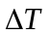 | 15
Температура остаточных газов ,К | Т_{r} | 900
Состав топлива | С | 0,67
Состав топлива | Н | 0,125
Состав топлива | О | 0,005
Низшая теплота сгорания топлива кДж/кг | Q_{н} | 42000
Механический КПД собственно двигателя | 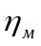 | 0,95
Снижение температуры газов в выпускном коллекторе ,К | 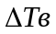 | 10
Показатель политропы расширения газов в цилиндре при выпуске | n₃ | 1,40
Тактность | m | 4
Число цилиндров | I | 12
Давление окружающей среды ,кПа | P₀ | 102
Коэффициент избытка продувочного воздуха | 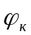 | 1,04
Потери давления в воздухоохладителе, кПа | 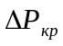 | 6

2.1. Параметры рабочего тела:

2.1.1. Термодинамические необходимое количество воздуха для сгорания 1 кг топлива. Кг.
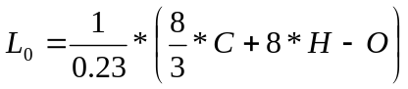 кг 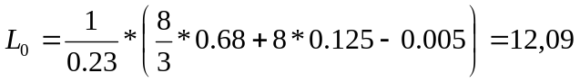 кг
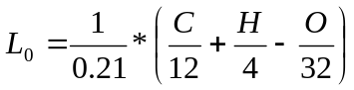 кмоль. 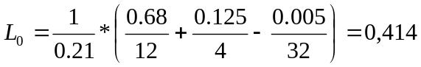 кмоль.
Проверка : 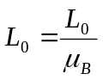 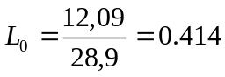 кмоль
    - Действительное количество воздуха для сгорания 1 кг топлива , кмоль.
L=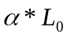 L=2,3*0,414=0,828 кмоль
2.1.3. Количество свежего заряда , кмоль . М₁= L М₁= 0,828 кмоль
2.1.4. Количество продукта сгорания
- Углекислый газ , кмоль М_{СО2} = С/12 М_{СО2} = 0.67/12=0,056кмоль
- Водяной пар , кмоль М_{Н2О}= Н/2 М_{Н2О}= 0.125/2=0,0625кмоль
- Кислород ,кмоль М_{О2}=0,21*(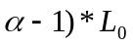
М_{О2}=0,21*(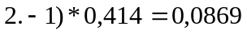 кмоль
- Азот М_{N2}= 0,79 *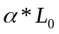 М_{N2}= 0,79 * кмоль
2.1.5. Суммарное количество продуктов сгорания (при 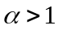), кмоль
М₂ = М_{СО2}+М_{Н2О}+М_{О2}+М_{N2} М₂ = 0.056 + 0.0625 + 0,0869 + 0,654=1 кмоль
2.1.6. Количество продуктов сгорания при полном сгорании 1 кг топлива (при 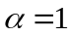), кмоль М₀=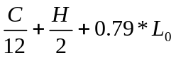 М₀=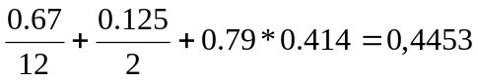 кмоль

Проверка :
М₂=М₀+(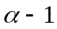)*L₀ М₂=0,45+(2-1)*0,414= 0,859 кмоль
    - Объемная доля продуктов сгорания
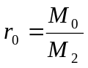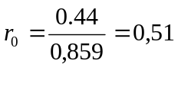
    - Объемная доля избыточного воздуха в продуктах сгорания r_{a}=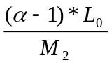 r_{a}=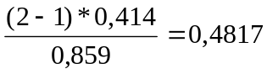
Проверка : 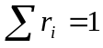 r₀+r_{a} 0,513+0.487 = 1
2.1.9 Теоретический коэффициент молекулярного изменения горячей смеси в точке z
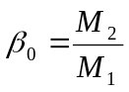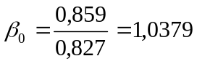

  - Параметра процесса газообмена .

    - Давление воздуха в выходном патрубке компрессора ,кПа
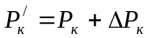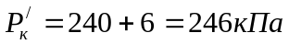
2.2.2 Температура воздуха в выходном патрубке компрессора ,К
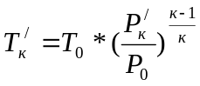 где к=1,4 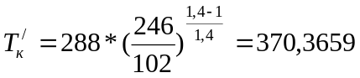К
2.2.3Температура воздуха во впускном патрубке двигателя ( за охладителем ) ,К
Т_{к}=Т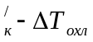 Т_{к} = 370,3659 – 70 = 300,3659 К
    - Температура воздуха в цилиндре , К . 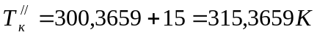
    - Давление в начале сжатия ,кПа Р_{а}=0,95*Р_{к .}
Р_{а}=0,95*240=228кПа
    - Давление в выпускном патрубке ,кПа Р_{р}=Р_{к}/1,2
Р_{р}=288/1,2 = 200кПа
    - Давление остаточных газов в цилиндре в конце выпуска кПа P_{г}=1.15*P_{р} P_{г}=1.15*200= 230кПа
    - Коэффициент наполнения 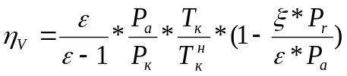 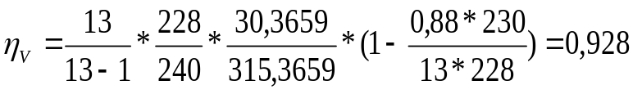
    - Коэффициент очистки 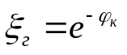 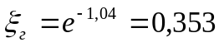
    - Коэффициент остаточных газов 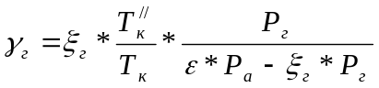 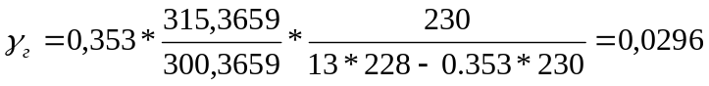
    - Температура в начале сжатия ,К 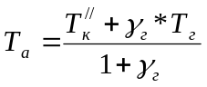 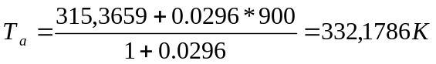
    - Коэффициент продувки 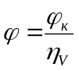 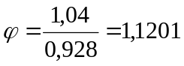
    - Суммарный коэффициент избытка воздуха 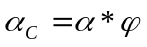 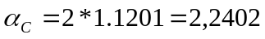
    - Температура в конце сжатия ,К Т_{с}=Т_{а}*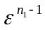
Т_{с}=332,1786*13^{(1.36-1)} =836,3562К
    - Давление в цилиндре в конце сжатия ,кПа Р_{С}=Р_{а}*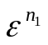
Р_{С}=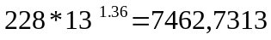 кПа

2.3 Сгорание .

    - Максимальное давление сгорания ,кПа. Р_{z}=Р_{с}*
Р_{z}=7462,7313*1,35=10074,6873кПа
    - Доля теплоты сгоревшего в точке z. X_{z}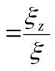 X_{z}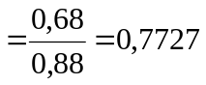
    - Действительный коэффициент молекулярного изменения рабочей смечи в точке z. 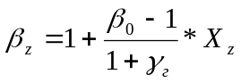 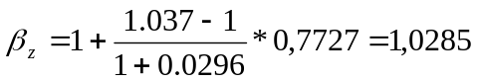
    - Средняя мольная изохорная теплоемкость в точке С , кДж/кмольК 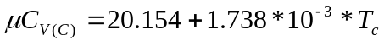
кДж/кмольК
    - Средняя мольная изобарная теплоемкость в точке z , кДж/кмольК 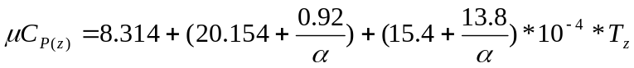
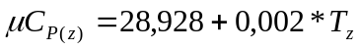

    - Максимальная температура сгорания T_{z} ,К 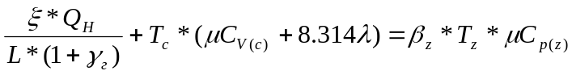
68858,78= 29.43 *T_{z} +2.23*10⁻³ *T_{z}² ,
T_{z} = 1755.0343 K
    - Степень предварительного расширения. 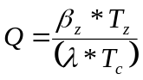 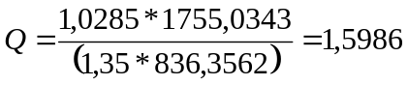
2.4 Расширение .

    - Степень последующего расширения 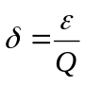 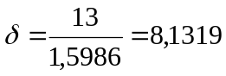
    - Температура в конце процесса расширения ,К 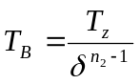 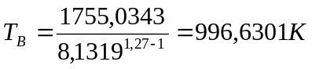
    - Давление в конце процесса расширения ,кПа 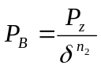 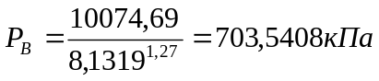

2.5. Индикаторные показатели двигателя .

    - Расчетное среднее индикаторное давление ,кПа . 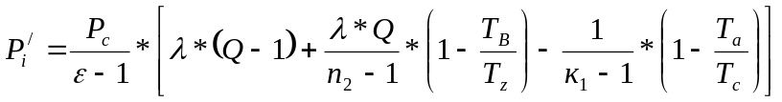 при к₁= 1,37
    - Действительное среднее индикаторное давление ,кПа. 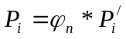
    - Индикаторный КПД 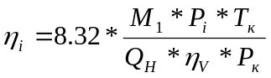 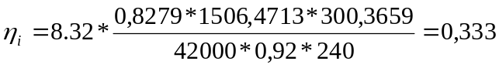
    - Удельный индикаторный расход топлива кг/кВт.ч g_{i}= 3600/(Q_{H}*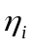)
g_{i}= 3600/(42000*0,333) =0.2574 кг/кВт.ч

  - Эффективный показатель двигателя .

    - Среднее эффективное давление ,кПа Р_{е}= Р_{i}*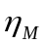
Р_{е}= 1506,4713*0,95=1431,1477кПа
    - Эффективный КПД двигателя 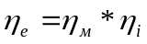 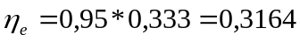
    - Удельный эффективный расход топлива ,кг/кВт.ч g_{е}=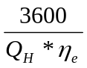 g_{е}=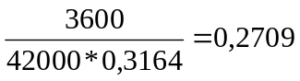 кг/кВт.ч
    - Часовой расход топлива ,кг/ч G=g_{e}*N_{e} G=0,2709*550=149,0153кг/ч

2.7 Основные размеры цилиндра .

    - Рабочий объем одного цилиндра ,л V_{h}=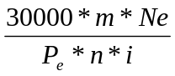 V_{h}=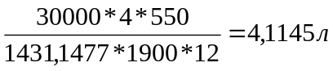
    - Диаметр цилиндра ,см D=10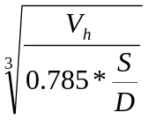 D=10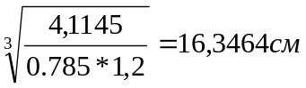 S/D=1.2
    - Ход поршня, см S=1.2*D S=1.2*16,3464= 19,6157см
    - Объем камеры сгорания, л. V_{c} = V_{h}/(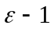)
V_{c} = 4,1154/(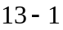)=0,3429л
    - Объем цилиндра к концу предварительного расширения ,л V_{z}=Q*V_{c} V_{z}=1,5986*0,3429=0,5481л
    - Полный объем цилиндра, л. V_{a}= V_{h}+V _{c} V_{a}= 4,1154+0,3429= 4,4574л
    - Средняя скорость, м/с. C_{m}= S*n/3000 C_{m}= 19,6157*1900/3000= 12,4233м/с

2.8. Параметры рабочего тела в турбине и компрессоре.

    - Расход воздуха в компрессоре, кг/с G_{к}= 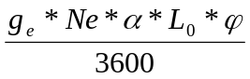
G_{к}= 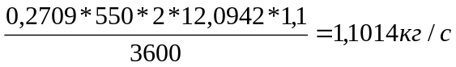 при =1, 1
    - Молекулярная масса газа перед турбиной кг/кмоль 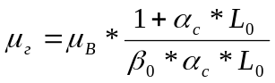 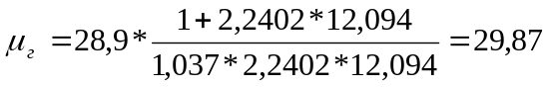 кг/кмоль
    - Газовая постоянная газов перед турбинами Дж/кг*К R_{г}=8314/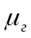 R_{г}=8314/29,87=278,4005ж/кг*К

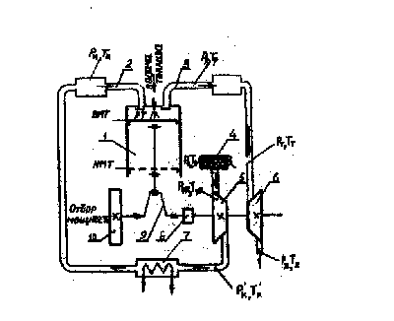

Схема двигателя с ГТН. (Рис. №2)

1 – поршневая часть двигателя
2 – впускной коллектор
3 – выпускной коллектор
5 – компрессор
6- газовая турбина
7 – холодильник
8 – муфта
9 – коленчатый вал
10 – маховик

    - Расход газов через турбину, кг/с G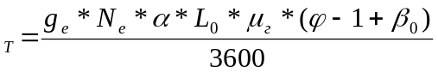 , G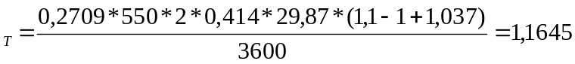 кг/с
Проверка : G_{T}=G_{K}*(1+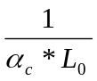) G_{T}=1,04*(1+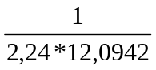)=1,1645
    - Температура выпускных газов ,К T_{p}=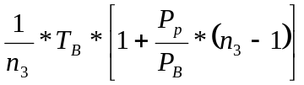 T_{p}=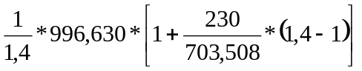=804,1595К
    - Температура газов перед турбиной ,К T_{T}= T_{p}-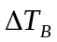 T_{T}= 804,1595-70=734,1595. К

    - Расчет дополнительных точек для построения графика.
Vx_{i}=Va/i+1; Px_{i}сж=Pa*(Va/Vx_{i})^{n1}; Px_{i}рас=Pв*(Va/Vxi)^{n2}

Va | 4,457403235 | n1 | 1,36 | n2 | 1,27
Vx1 | 2,228701617 | Pa | 228 | Pв | 703,541
Vx2 | 1,485801078 | Px1сж | 585,242 | Px1рас | 1696,67
Vx3 | 1,114350809 | Px2сж | 1015,83 | Px2рас | 2839,44
Vx4 | 0,891480647 | Px3сж | 1502,23 | Px3рас | 4091,72
Vx5 | 0,742900539 | Px4сж | 2034,86 | Px4рас | 5432,27
 |  | Px5сж | 2607,48 | Px5рас | 6847,65

По полученным данным построили индикаторную диаграмму.

Индикаторная диаграмма

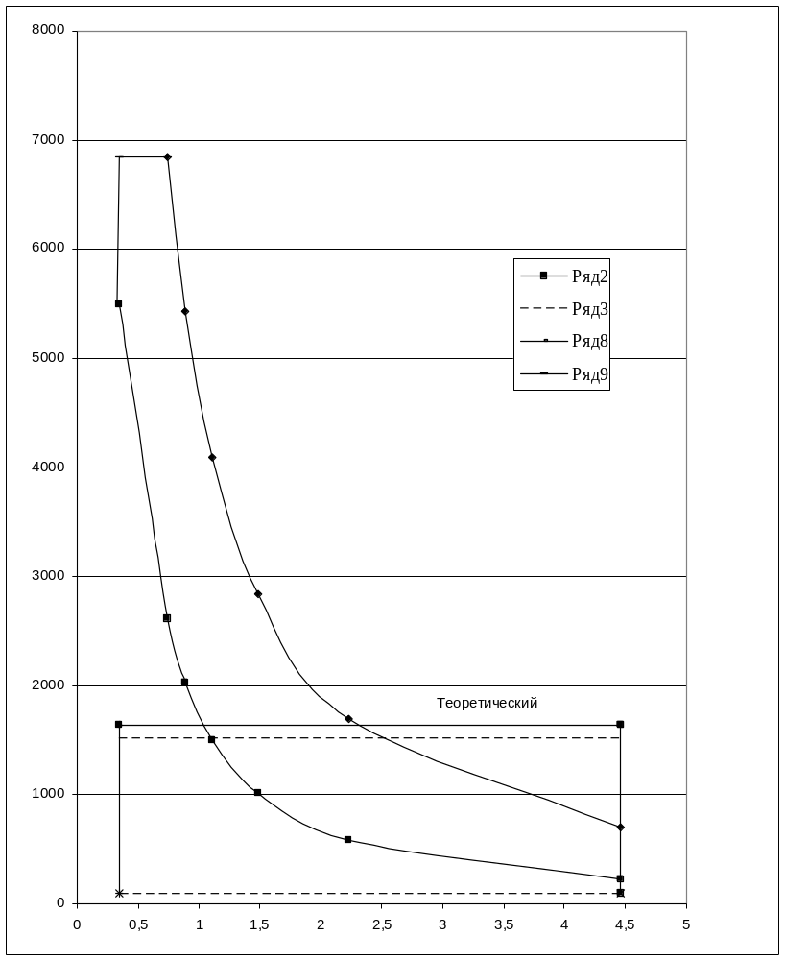

Вывод:
В результате расчета двигателя внутреннего сгорания с газотурбинном наддувом получили следующие результаты :
Индикаторный КПД 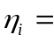0,333
Эффективный КПД 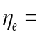0,3164
Индикаторный расход топлива g_{i}=0,2574кг/кВт.ч
Эффективный расход топлива g_{e}=0,2709кг/кВт.ч
Часовой расход топлива G=149,0153кг/ч

3. РАСЧЕТ ЭФФЕКТИВНОСТИ ЗАМЕНЫ ТЕПЛОВОЙ ИЗОЛЯЦИИ ПАРОГЕНЕРАТОРА ППУ. ( Рис. №3)

Исходные данные :

Исходные данные:
Толщина 1-го слоя 2-х слойной изоляции,м сигма1 | 0,065
Толщина 2-го слоя 2-х слойной изоляции,м сигма2 | 0,01
Толщина 1-го слоя 3-х слойной изоляции,м сигма1 | 0,04
Толщина 2-го слоя 3-х слойной изоляции,м сигма2 | 0,03
Толщина 3-го слоя 3-х слойной изоляции,м сигма3 | 0,005
Внутренний диаметр изоляции, dв, м | 0,85
Наружный диамер изоляции, dн, м | 1
Диаметр дымовой трубы, dо, м | 0,3
Цена одной тонны топлива, Ц, р/т | 300
Теплота сгорания, Qс, кДж/кг | 42000
Высота изоляции парогенератора, h, м | 1,65
Плотность теплового потока через 2-х-
слойную изоляцию, qc, Вт/м^2 | 6874,769
Плотность теплового потока через 3-х-
слойную изоляцию, qн, Вт/м^2 | 623,024
Время работы печи в течении года, Т, с | 25920000

Двухслойная изоляция,

Динасовый кирпич - плотность =900…1950 кг/м³
Коэффициент теплопроводности
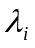 = 0,9+0,0007*t₁ Вт/м.⁰С
Температура применения t_{п}=1700 ⁰С
Температура воздуха t_{в} = 3 ⁰С
Асбозонолит - Плотность =700 кг/м³
Коэффициент теплопроводности
= 0,162+0,000169*t₂ Вт/м.⁰С
Температура применения t_{п}=300⁰С

Трехслойная изоляция

Диатомовый кирпич ЩД
Плотность =400 кг/м³
Коэффициент теплопроводности
= 0,081+0,00018t₁ Вт/м.⁰С
Температура применения t_{п}=900 ⁰С
Скорость ветра =2 м/с
Плиты минераловатные 1М-100 - Плотность =85кг/м³
Коэффициент теплопроводности
= 0,038+0,00035t₂ Вт/м.⁰С
Температура применения t_{п}=600 ⁰С
Асбестовый картон - Плотность =1300 кг/м³
Коэффициент теплопроводности
= 0,157+0,00018*t₃ Вт/м.⁰С
Температура применения t_{п}=600 ⁰С

  - Расчет трехслойной изоляции.

3.1.1. В первом приближении принимаем t_{c1}>t_{cл1}>t_{cл2}>t_{c2}
t_{cл1}=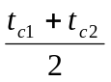 t_{cл2}=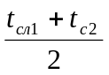
3.1.2 Среднее значение коэффициента теплопроводности Вт/(м*⁰С)
Для 1-го слоя, 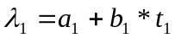 где t₁=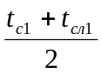
Для 2-го слоя, 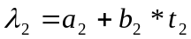 где t₁=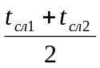
Для 3-го слоя, 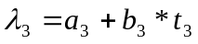 где t₁=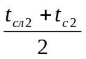
3.1.3 Коэффициент С Вт²/(м²*⁰С)²
с= 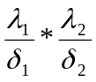
    - Коэффициент d Вт²/(м²*⁰С)²
d=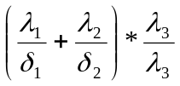
3.1.5. Новое второе значение t_{cл2} , t_{сл1} ⁰С
t_{сл2}=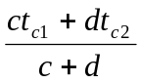 t_{cл1}=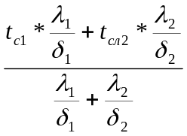
3.1.6. Плотность теплового потока Вт/м²
Через 1-й слой q₁=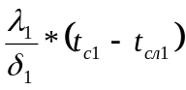
Через 2-й слой q₂=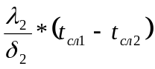
Через 3-й слой q₃=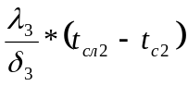
q= 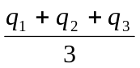 ;
Расчет производится на ЭВМ .

Таблица 1
1.В первом приближении
tc1 | 800
tc2 | 50
tсл1 | 425
tсл2 | 237,5
2.Среднее значение коэфициента теплопроводности Вт/(м*К)
1 слой
Лямда1 | 0,188813
t1 | 612,5
2 слой
Лямда2 | 0,121125
t2 | 331,25 |  | a1 | 0,1
3слой |  |  | b1 | 0,000145
Лямда3 | 0,182875 |  | a2 | 0,035
t3 | 143,75 |  | b2 | 0,00026
3.Коэффициент с, Вт^2/(m^2*K)^2 |  |  | a3 | 0,157
c | 19,05826 |  | b3 | 0,00018
4.Коеффициент d,Вт^2/(m^2*K)^2
d | 320,317
5.Новое значение tсл2, С
tсл2 | 92,11767
6.Новое значение
tcл1 | 540,678

Таблица 2

1.В первом приближении
tc1 | 800
tc2 | 50
tсл1 | 540,678
tсл2 | 92,1177
2.Среднее значение коэфициента теплопроводности Вт/(м*К)
1 слой
Лямда1 | 0,197199
t1 | 670,339
2 слой
Лямда2 | 0,117263
t2 | 316,3979 |  | a1 | 0,1
3слой |  |  | b1 | 0,000145
Лямда3 | 0,169791 |  | a2 | 0,035
t3 | 71,05885 |  | b2 | 0,00026
3.Коэффициент с, Вт^2/(m^2*K)^2 |  |  | a3 | 0,157
c | 19,27021 |  | b3 | 0,00018
4.Коеффициент d,Вт^2/(m^2*K)^2
d | 300,1477
5.Новое значение tсл2, С
tсл2 | 95,24686
6.Новое значение
tcл1 | 486,9519

Таблица 3

1.В первом приближении
tc1 | 800
tc2 | 50
tсл1 | 486,952
tсл2 | 95,2469
2.Среднее значение коэфициента теплопроводности Вт/(м*К)
1 слой
Лямда1 | 0,193304
t1 | 643,476
2 слой
Лямда2 | 0,110686
t2 | 291,0995 |  | a1 | 0,1
3слой |  |  | b1 | 0,000145
Лямда3 | 0,170072 |  | a2 | 0,035
t3 | 72,62345 |  | b2 | 0,00026
3.Коэффициент с, Вт^2/(m^2*K)^2 |  |  | a3 | 0,157
c | 17,83002 |  | b3 | 0,00018
4.Коеффициент d,Вт^2/(m^2*K)^2
d | 289,8755
5.Новое значение tсл2, С
tсл2 | 93,4588
6.Новое значение
tcл1 | 494,8877

Таблица 4
1.В первом приближении
tc1 | 800
tc2 | 50
tсл1 | 494,888
tсл2 | 93,4588
2.Среднее значение коэфициента теплопроводности Вт/(м*К)
1 слой
Лямда1 | 0,193879
t1 | 647,444
2 слой
Лямда2 | 0,111485
t2 | 294,1734 |  | a1 | 0,1
3слой |  |  | b1 | 0,000145
Лямда3 | 0,169911 |  | a2 | 0,035
t3 | 71,7294 |  | b2 | 0,00026
3.Коэффициент с, Вт^2/(m^2*K)^2 |  |  | a3 | 0,157
c | 18,01222 |  | b3 | 0,00018
4.Коеффициент d,Вт^2/(m^2*K)^2
d | 290,9953
5.Новое значение tсл2, С
tсл2 | 93,71791
6.Новое значение
tcл1 | 493,3809

Таблица 5
1.В первом приближении
tc1 | 800
tc2 | 50
tсл1 | 493,381
tсл2 | 93,7179
2.Среднее значение коэфициента теплопроводности Вт/(м*К)
1 слой
Лямда1 | 0,19377
t1 | 646,6905
2 слой
Лямда2 | 0,111323
t2 | 293,5495 |  | a1 | 0,1
3слой |  |  | b1 | 0,000145
Лямда3 | 0,169935 |  | a2 | 0,035
t3 | 71,85895 |  | b2 | 0,00026
3.Коэффициент с, Вт^2/(m^2*K)^2 |  |  | a3 | 0,157
c | 17,97587 |  | b3 | 0,00018
4.Коеффициент d,Вт^2/(m^2*K)^2
d | 290,7586
5.Новое значение tсл2, С
tсл2 | 93,66827
6.Новое значение
tcл1 | 493,6481

  - Расчет двухслойной изоляции.

3.2.1 . В первом приближении принимаем t_{c1}>t_{cл1}>t_{c2}
t_{cл1}=
3.2.2 Среднее значение коэффициента теплопроводности Вт/(м*⁰С)
Для 1-го слоя, где t₁=
Для 2-го слоя, где t₁=

3.2.3. Новое второе значение , t_{сл1} ⁰С
t_{cл1}=
3.2.4. Плотность теплового потока Вт/м²
Через 1-й слой q₁=
Через 2-й слой q₂=
q= 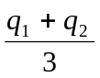
Расчет производится на ЭВМ.

Таблица 1
В первом приближении
tc1 | 800
tc2 | 100
tсл1 | 450
Среднее значение коэфициента теплопроводности Вт/(м*К)
1-й слой
Лямда1 | 1,3375
t1 | 625
2-й слой
Лямда2 | 0,208475
t2 | 275 |  | a1 | 0,9
Новое значение t1cл,С |  |  | b1 | 0,0007
tcл1 | 535,7854 |  | a2 | 0,162
 |  |  | b2 | 0,000169

Таблица 2
В первом приближении
tc1 | 800
tc2 | 100
tсл1 | 535,785
Среднее значение коэфициента теплопроводности Вт/(м*К)
1-й слой
Лямда1 | 1,367525
t1 | 667,8925
2-й слой
Лямда2 | 0,215724
t2 | 317,8925 |  | a1 | 0,9
Новое значение t1cл,С |  |  | b1 | 0,0007
tcл1 | 555,928 |  | a2 | 0,162
 |  |  | b2 | 0,000169

Таблица 3
В первом приближении
tc1 | 800
tc2 | 100
tсл1 | 555,928
Среднее значение коэфициента теплопроводности Вт/(м*К)
1-й слой
Лямда1 | 1,374575
t1 | 677,964
2-й слой
Лямда2 | 0,217426
t2 | 327,964 |  | a1 | 0,9
Новое значение t1cл,С |  |  | b1 | 0,0007
tcл1 | 560,7062 |  | a2 | 0,162
 |  |  | b2 | 0,000169

Таблица 4

В первом приближении
tc1 | 800
tc2 | 100
tсл1 | 560,706
Среднее значение коэфициента теплопроводности Вт/(м*К)
1-й слой
Лямда1 | 1,376247
t1 | 680,353
2-й слой
Лямда2 | 0,21783
t2 | 330,353 |  | a1 | 0,9
Новое значение t1cл,С |  |  | b1 | 0,0007
tcл1 | 561,8422 |  | a2 | 0,162
 |  |  | b2 | 0,000169

РАСЧЕТ 2-Х СЛОЙНОЙ ИЗОЛЯЦИИ
температура внутренней поверхности стенки
Tc1=800.0 град.С
температура между слоями
T1,2=510.3 град.C
температура наружной поверхности стенки
Tc2=241.9 град.C
температура воздуха 3.0 град.C
плотность теплового потока
q=6054.697 Вт/кв.м
коэффициент теплоотдачи
графический=>25.25 Вт/кв.м*град.
расчетный=> 25.34 Вт/кв.м*град.

РАСЧЕТ 3-Х СЛОЙНОЙ ИЗОЛЯЦИИ
температура внутренней поверхности стенки
Tc1=800.0 град.С
температура между слоями
T1,2=472.8 град.C
T2,3=143.9 град.C
температура наружной поверхности стенки
Tc2=99.2 град.C
температура воздуха 3.0 град.C
плотность теплового потока
q=1599.669 Вт/кв.м
коэффициент теплоотдачи
графический=>16.53 Вт/кв.м*град.
расчетный=> 16.63 Вт/кв.м*град.

4. Проверка результатов расчета тепловой изоляции.

Температура стенки изоляции со стороны воздуха принималась раной 100 ⁰С (для двухслойной изоляции) и 50⁰С (для трехслойной ). Эту температуру необходимо уточнить.
4.1. Разность температур ⁰С
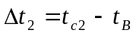
4.2. По известным 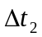и из график находим 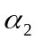 Вт/(м² ⁰С)
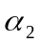 =q/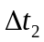

- Расчет экономии топлива после замены старой изоляции новой.
Замена старой изоляции новой . выполненной из совершенных теплоизоляционных материалов . позволяет в несколько раз снизить тепло потери через обмуровки парогенератора , получить экономию топлива .

5.1. Коэффициент учитывающий отличие тепло потерь в окружающую среду при новой и старой изоляции
n=q_{c}/q_{н} , n=6054,697/1599,669=3,784

5.2. Разность в плотности теплового потока Вт/м²
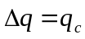-q_{н} , Δq=6054,697-1599,669=4455,028Вт/м²
5.3 Время работы печи в течении года – 300 дней или 2592*10⁴ с.
Средний диаметр изоляции парогенератора 0,925 м
Площадь изоляции F= П*( 0,925*1,65+(1²-0,3²))=7,6 м²
Годовая экономия теплоты кдж/г 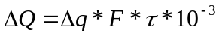=4455,028*7,6*
*10⁻³*2592*10⁴=877604875,776кдж/г
Годовая экономия топлива 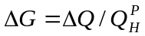 , 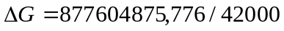=20895,354
Экономия топлива в денежном выражении р/г С=(Ц*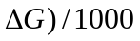=(3000*20895,354)/1000=62686,06 р/г
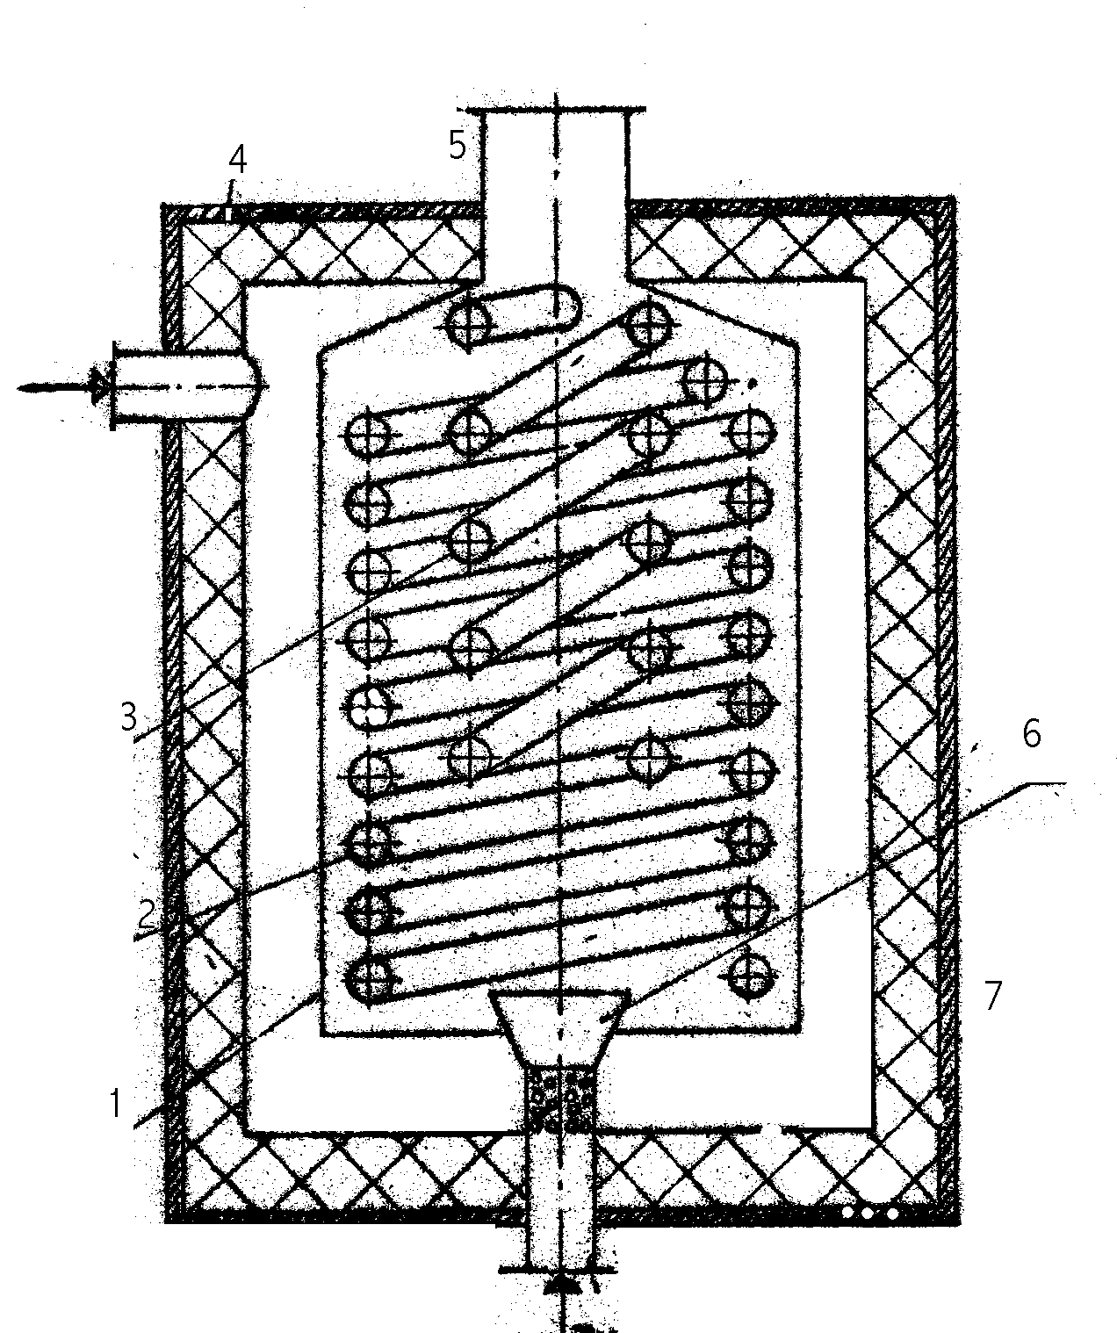

Рисунок 3 : Парогенератор установки ППУ
- корпус
- наружный змеевик
- конвективный пакет
- тепловая изоляция
- дымовая труба
- форсунка
- кожух

Работоспособность изоляции :

Работоспособность изоляции эффективна так как температура эксплуотации ниже , температуры применения .

Вывод :
В результате замены двухслойной изоляции на трехслойную нам удалось сократить тепло потери в 3,7 раза , что позволило сократить расход тепла на 877604876 кДж/год . При этом экономия топлива составила 20895тон/год. Также из этого следует экономия денежных средств которая составила 62686 руб/год.

